Федеральное государственное бюджетное образовательное учреждение высшего образования "Санкт-Петербургский государственный университет телекоммуникаций им. проф. М.А. Бонч-Бруевича"

Отчёт
по лабораторной работе №4
“Транзакции в mysql”
Дисциплина: «Базы данных»

Выполнил:
Студент 3 курса группы ИКПИ – 32
Филимонов Д.Е.
___________________
^{(подпись)}
Проверил:
Дятлов Д. А.
___________________
^{(подпись)}

г. Санкт-Петербург, 2025 г.
Цель работы
Целью данной работы является получение практических навыков в работе с транзакциями и их свойствами.
Результаты
«Откат транзакции, обрыв связи с базой данных»
Результат выполнения команд:
SET AUTOCOMMIT=0;
SELECT * FROM users;
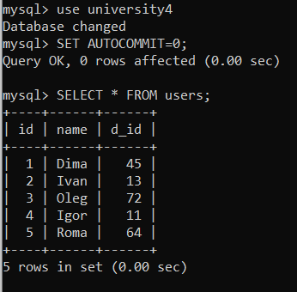
START TRANSACTION;
SAVEPOINT sve_point;
DELETE FROM users;
SELECT * FROM users;
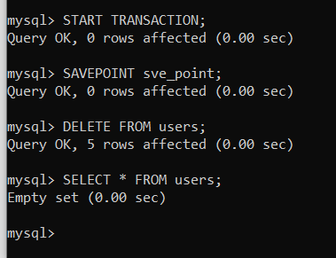
ROLLBACK TO SAVEPOINT sve_point;
SELECT * FROM users;
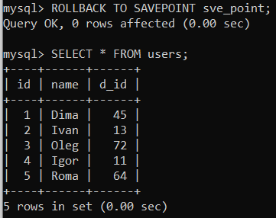
DELETE FROM users;
SELECT * FROM users;
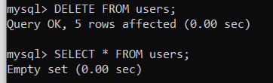

Результат выполнения команд:
SET AUTOCOMMIT=0;
SELECT * FROM users;
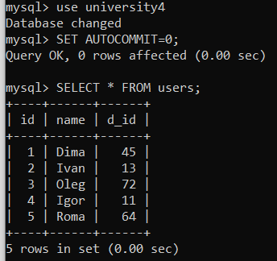
«Подтверждение транзакции и обрыв связи с базой данных»
Результат выполнения команд:
START TRANSACTION;
INSERT INTO users (id, name, d_id) VALUES (100, ‘Antonio’, 1);
COMMIT;
SELECT * FROM users;
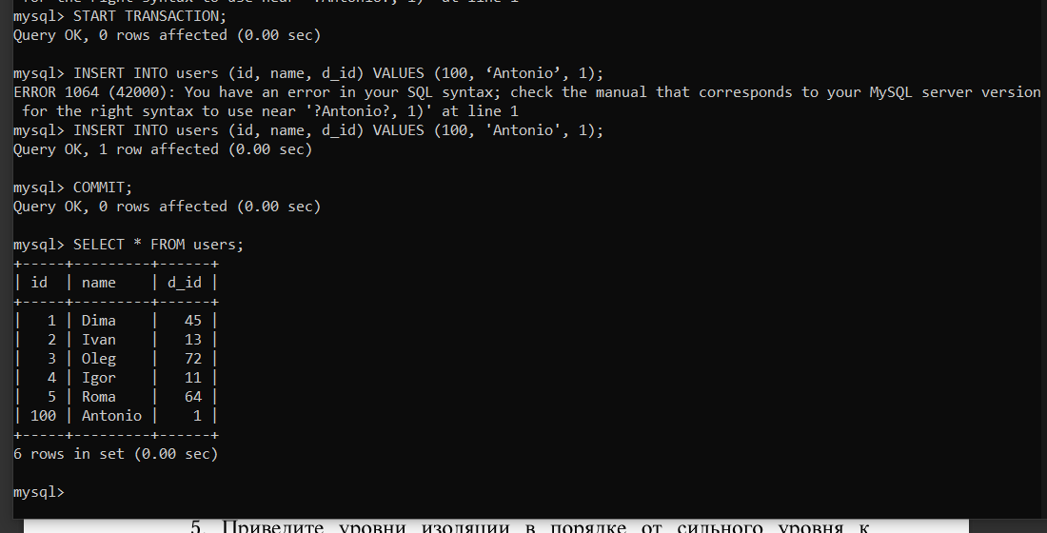
Результат выполнения команды:
SELECT * FROM users;
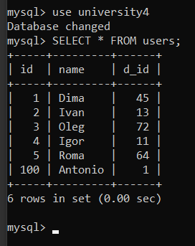

Выводы
В ходе лабораторной работы были успешно изучены и применены на практике транзакции в MySQL. Были исследованы основные команды управления транзакциями (START TRANSACTION, COMMIT, ROLLBACK) и точки сохранения (SAVEPOINT), демонстрирующие работу с различными сценариями выполнения и отката операций.
Ответы на контрольные вопросы
1. Что такое транзакция?
Транзакция — это последовательность операций с базой данных, которая выполняется как единое целое. Все операции транзакции должны быть выполнены успешно, либо ни одна из них не должна быть выполнена. Транзакция переводит базу данных из одного целостного состояния в другое.
2. Приведите пример синтаксиса транзакции.
START TRANSACTION;
INSERT INTO users (id, name, d_id) VALUES (7, 'John', 101);
UPDATE users SET name = “Ivan” WHERE user_id = 7;
COMMIT;

3. Какими SQL командами должна заканчиваться каждая транзакция?
Каждая транзакция должна заканчиваться одной из команд:
- COMMIT - подтверждение всех изменений транзакции;
- ROLLBACK - откат всех изменений транзакции.

4. Что такое ACID? Расшифруйте и объясните термины ACID.
ACID — это набор свойств, гарантирующих надежную обработку транзакций:
- A (Atomicity) - Атомарность: транзакция выполняется полностью или не выполняется вовсе. Нет промежуточных состояний.
- C (Consistency) - Согласованность: транзакция переводит базу данных из одного согласованного состояния в другое, сохраняя целостность данных.
- I (Isolation) - Изолированность: параллельные транзакции не влияют друг на друга. Результаты незавершенной транзакции не видны другим транзакциям.
- D (Durability) - Долговечность: после подтверждения транзакции (COMMIT) ее изменения сохраняются в базе данных постоянно, даже в случае сбоев системы.
5. Приведите уровни изоляции в порядке от сильного уровня к
слабому.
Уровни изоляции в MySQL (от самого строгого к самому слабому):
- SERIALIZABLE (Сериализуемый)
- Самый строгий уровень
- Блокирует все строки, которые читает транзакция
- Исключает все виды блокировок (грязное чтение, неповторяемое чтение, фантомы)
- REPEATABLE READ (Повторяемое чтение)
- Используется по умолчанию в MySQL
- Блокирует только выбранные строки
- Предотвращает грязное чтение и неповторяемое чтение
- Не защищает от фантомных записей
- READ COMMITTED (Подтвержденное чтение)
- Позволяет видеть только подтвержденные изменения
- Защищает от грязного чтения
- Допускает неповторяемое чтение
- READ UNCOMMITTED (Неподтвержденное чтение)
- Самый слабый уровень
- Позволяет читать незафиксированные изменения
- Возможны все виды блокировок

6. Какие существуют режимы AUTOCOMMIT?
- AUTOCOMMIT = 1 (включен): Каждая отдельная SQL-команда автоматически считается транзакцией и сразу подтверждается.
- AUTOCOMMIT = 0 (выключен): Транзакции должны явно начинаться с START TRANSACTION и завершаться COMMIT или ROLLBACK.

